**k-means clustering for anchor boxes**

<http://www.programmersought.com/article/8007145472/>

<https://lars76.github.io/object-detection/k-means-anchor-boxes/>

i: Anzahl Anchor (normaler weise 9 (k=9) Stück, wobei jeder Anchor aus einem 2er tuple besteht => 9*2)

j: Anzahl bounding boxes aus Datenset

w: Breite der Box

h: Höhe der Box

W: Anchor Breite

H: Anchor Höhe  
x: Eingangsbildgrösse in x

y: Eingangsbildgrösse in y

x0, y0: ground truth box Punkte oben links

x1, y1: ground truth box Punkte unte rechts

w1 = (x2-x1)/x

h1 = (y2-y1)/y

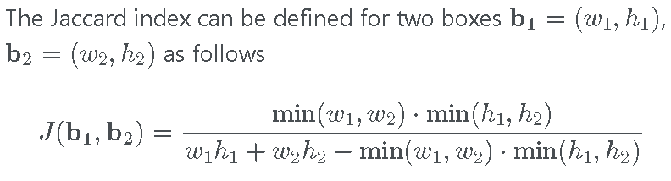

b1: (w1,h1)

b2: (w2,h2) wobei w2,h2 jeweils der Anchorch Box entspricht hier W,H

